Влияние головного мозга на эмоции и поведение.  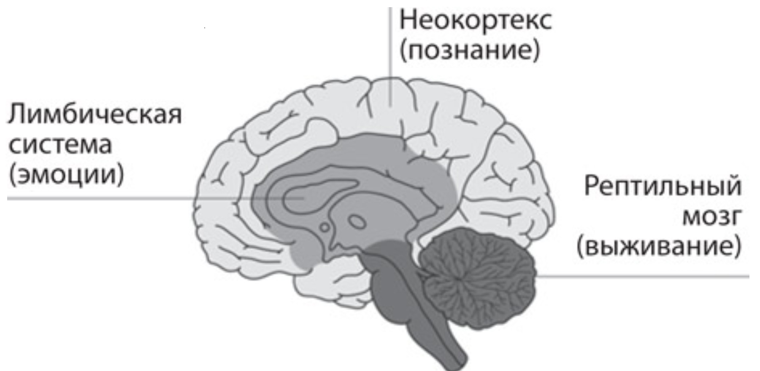  Первый отдел мозга – ретикулярный, он же рептильный. Отвечает за функционирование организма: дыхание, сон, циркуляция крови, сокращение мышц. Запускает программы необходимые для выживания во время опасности. Их всего три – бей, беги, замри.  Пытаясь решить проблему с поведением насильственным путём, мы запускаем одну из биологически заложенных программ спасения. В жизни включение этих программ проявляется следующим образом:  -Прогамма «бей». Ребёнок начинает проявлять агрессию к тем, кто наказывает, либо по отношению к более слабым детям, к животным и т.п.  -Прогамма «беги». Начинает избегать наказания, обманывать, что-то скрывать, недоговаривать, уходить из дома, уходить в компьютерные игры, соцсети и т.п.  -Прогамма «замри». Основывается на отключении от своих чувств, желаний: «Мне не больно», «Ничего страшного не происходит». Ребёнок может стать излишне покорным, рискует подвергаться насилию со стороны других.  Второй отдел мозга – лимбический или эмоциональный.  Отвечает за эмоции, социальные отношения. Помогает считывать невербальную информацию. Дети в основном получают и обрабатывают информацию именно на этом уровне. Они не столько понимают смысл того, что мы говорим им словами, сколько считывают наше эмоциональное состояние. Чувствуют напряжение или спокойствие идущие от нас, состояние опасности или безопасности, принятия или отвержения.  Мы забываем о такой особенности детей, много говорим, чтобы повлиять на их мысли и поведение. Об эмоциях вспоминаем тогда, когда нужно надавить на чувство стыда или страха и этим повлиять на поведение.  У наших переживаний есть одно удивительное свойство. Если их услышать, принять, разрешить им течь – то они расслабляются. И это физиологическая данность. Есть процесс накопления переживаний, их пика и их спада, расслабления. Это данность на уровне химических, физических, гормональных реакций внутри нас. Мы не можем это изменить. Невозможно запретить появление эмоции. Эмоции существуют и являются живым процессом. Задействовать эмоции в воспитании – это не значит давить на стыд или страх. Это не значит потакать ребёнку. лишь бы он не расстраивался. Это значит слышать, принимать, сопровождать ребёнка на дорожке нарастания-пика-спада переживаний. Мы разрешаем ребёнку чувствовать любую эмоцию, но при этом выдвигаем требования к поведению. | Третий отдел мозга – неокортекс, или новая кора. Отвечает за мышление, речь, сенсорное восприятие, интеллектуальное развитие, самосознание  Дети – эмоциональные существа. Ими управляют нижние части мозга. А лобные доли, отвечающие за саморегуляцию, за осознанность и многое другое, начинает развиваться только в районе 6-9 лет. Если взрослый при определённой тренировке может сознательно регулировать своё состояние, то ребёнок только учится этому. Даже взрослым с их развитым неокортексом очень трудно бывает справиться с нахлынувшими во время конфликта эмоциями, а ребёнку – тем более.  Способности регулировать эмоции передаются сверху вниз. Родителям плохо, они ищут способы себя отрегулировать. Ребёнок видит этот пример, начинают копировать.  Невозможен ход снизу вверх. «Веди себя хорошо», «не расстраивай маму», «не зли папу» и тогда и родители будут у тебя «добрые и понимающие».  Ребёнку важно научится понимать свои эмоции, эмоции другого, называть их. Когда мы можем назвать явление словами, то мы можем уже управлять этим. Формирование словаря эмоций - это начало развития психической устойчивости, эмоциональной регуляции ребёнка и взрослого. Никогда не поздно начать учиться этому.  Влияние чувств и эмоций на тело, мысли и поведение.  Мы можем строить отношения с другими только благодаря тому, что у нас есть эмоции. Без эмоционального переживания – это уже не отношения, а жизнь по схеме, жизнь в которой чувствуется искусственность. Когда мы эмоционально реагируем на что-то, то есть «относимся» к чему-то каким-то образом, тем самым мы проявляем своё индивидуальное «Я» миру. И мы находим, выбираем друг друга для общения, для отношений, для выполнения рабочих задач, ориентируясь на эмоциональный отклик.  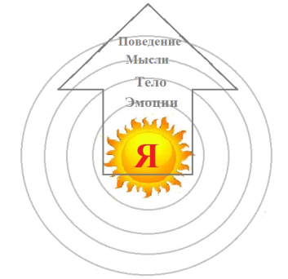  Эмоции. E-motion – «движение во вне».  О чём же так настойчиво хотят сказать нам эмоции, к чему привлекают внимание?  Они ведут к нашим самым важным потребностям. Есть базовые глубинные потребности, мы с ними рождаемся. Каждый человек нуждается в безопасности, любви, внимании, принятии, признании собственной ценности, развитии, свободе. Любое наше или детское поведение, действие или бездействие направлено на то, чтобы на глубоком уровне удовлетворилась какая-то из этих базовых потребностей. Поэтому любое поведение связано с чувством, эмоцией. | Часто мы требуем, чтобы кто-то другой любил, принимал, уважал нас, давал нам свободу, считал нас ценностью, обеспечивал безопасность. На самом же деле, если мы требуем этого от других, это означает, что мы сами не даём себе этого в достаточном количестве. Если у нас нет внутреннего ощущения, что мы себя уважаем, любим, нам всегда будет необходимо, чтобы кто-то другой делал это за нас.  Тело. Эмоция не эфемерна, она происходит на уровне физиологии – выделяются гормоны, сжимаются и расслабляются мышцы. Наше тело в любой момент времени проживает определённый эмоциональный фон.  Для того чтобы остановить переживание – а оно всегда выражается через тело, необходимо чтобы тело напряглось, сжалось. Сжимаются определённые участки тела, внутренние органы, сосуды - появляются болезни тела.  Мысли. Современные исследования показывают, что эмоциональный процесс является первичным, а мыслительный следует за ним. Никакой мыслительный процесс не начинается без поддержки эмоционального.  Лучше всего ребёнок и взрослый развивает свои познавательные способности, когда испытывает положительные эмоции – интерес, азарт на преодоление трудностей, удовольствие от успешно освоенного действия.  Поведение. Это лишь верхний слой, фасад, сигнал о том, что что-то происходит с эмоциональным миром, с глубокими чувствами и потребностями. Поэтому в воспитании так важно уделять внимание эмоциям, чувствам, переживаниям, базовым потребностям. Они очень сильно влияют на поведение ребёнка.  Интересно:  - Лекция А. Ежов. «Эмоции ребёнка: как мы с ними обходимся». О чёрно-белом мышлении ребёнка, о перекладывании ответственности на другого: «я хороший, он – плохой», о том какое именно поведение родителей способствует гармоничному развитию эмоционально-волевой сферы.  - Лекция К. Дуплищев. «Чувства, эмоции, тело». Очень легко, с интересно объясняются важные понятия об эмоциональном мире взрослых.  Интересно:  - Сью Герхардт. Как любовь формирует мозг ребёнка? В книге описано, как уход за ребёнком с самых первых дней жизни и далее влияет на развитие мозга ребёнка, на гормональный фон и в дальнейшем на поведение.  - Возрастные этапы созревания мозга. https://vk.com/schastlivi_rebenok?w=wall-68450507_556%2Fall На фото показаны активные участки головного мозга и его созревание от 4 до 21 года.
Таня Поль. Про детскую злость.  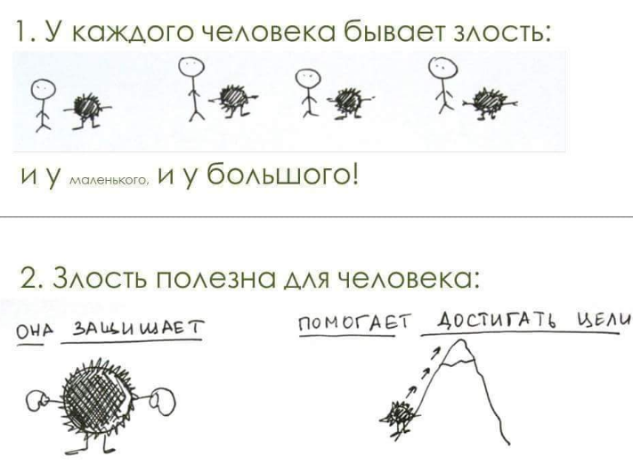  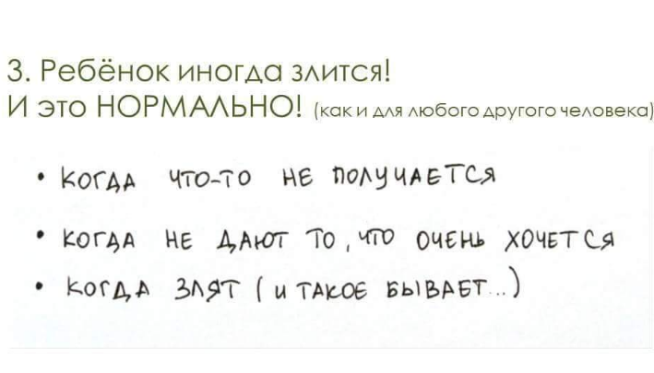  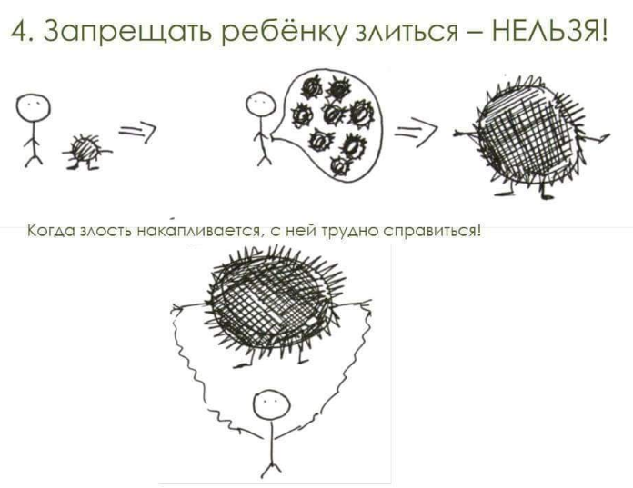 | 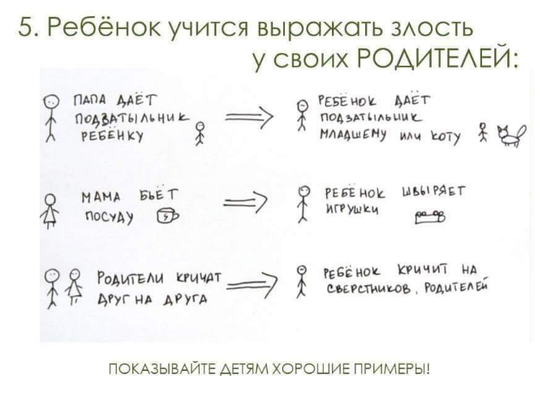  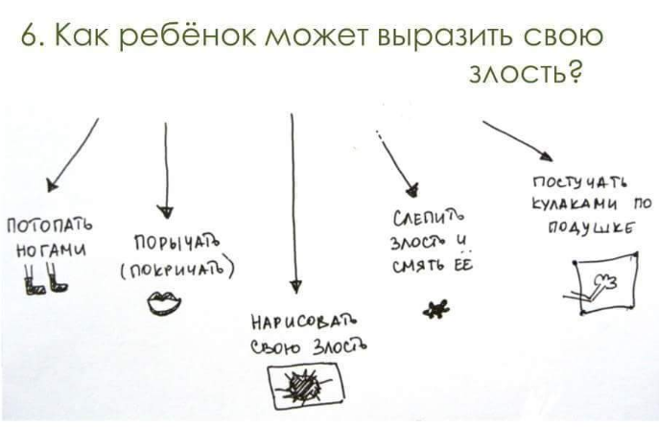  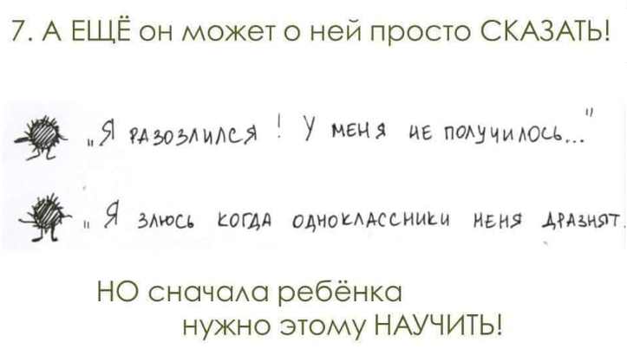 | Свердловская региональная общественная организация  Кризисный центр «Екатерина» для женщин и детей, переживших насилие в семье  Фонд президентских грантов    Родительская школа:  мир на Земле начинается дома.  ЗАВИСИМОСТЬ ПОВЕДЕНИЯ РЕБЁНКА  ОТ РАБОТЫ МОЗГА  И ЭМОЦИЙ

